Проект

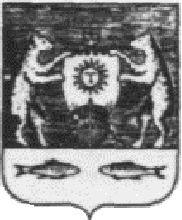

Российская Федерация
Новгородская область Новгородский район
Совет депутатов Борковского сельского поселения
РЕШЕНИЕ
от №
д. Борки

Об оценке деятельности Главы Борковского сельского
поселения по итогам ежегодного отчета
о результатах своей деятельности и деятельности
Администрации Борковского сельского
поселения за 2016 год

В соответствии с Федеральным законом от 06.10.2003 № 131-ФЗ «Об общих принципах организации местного самоуправления в Российской Федерации», Уставом Борковского сельского поселения
Совет депутатов Борковского сельского поселения
РЕШИЛ:
1. Признать деятельность Главы Борковского сельского поселения по итогам ежегодного отчета о результатах своей деятельности и деятельности Администрации Борковского сельского (городского) поселения за 2016 год удовлетворительной.
2. Опубликовать настоящее решение в муниципальной газете «Борковский вестник» и разместить на официальном сайте Администрации Борковского сельского поселения в информационно - телекоммуникационной сети «Интернет» по адресу: www.borkiadm.ru.

Председатель Совета депутатов
Борковского сельского поселения С.Г. Иванова

